2014
YAYA商业路由器平台
(CFM模块接口设计)

2016
郑大军

2016/3/26

目录
1 概述 5
2 配置文件同步 5
2.1 UC_FILE_CHANGE 6
2.2 DC_REMOTE_VER 6
2.3 DR_VERLIST_REQ 7
2.4 DR_VERLIST_RSP 7
2.5 DR_VER_DOWNLOAD 8
2.6 DR_VER_UPLOAD 8
2.7 DR_SYNC_CON 8

历史：

版本 | 日期 | 内容 | 作者
V0.1 | 2016-3-26 | 初始文档 | 郑大军

缩略语：

YAYA YAYA智能路由器软件平台
OpenWrt OpenWrt开源平台
YOS Yaya OS
DSM (Device Monitor And Management Module)设备监控和管理模块
CFM (Configure Management Module)配置管理模块
USM (User Status Management Module)用户状态管理模块
PORTAL 推送模块
QOS 服务质量模块
ADVERT 广告植入模块
WEBUI Web UI
LOG 模块
DPI 报文内容深度分析模块
NSM (Net Sniffer Module)网络评测模块

概述
CFM模块的功能包括三个方面,分别如下:
- 实现本地配置文件和云端配置文件的同步.
- 通知其它模块更新配置文件.
- 接收新的固件.
- 对设备进行固件升级.

CFM与设备内部的其它模块,以及CFM与后台配置管理服务器之间的交互, 分为配置文件同步流程和固件升级流程两个部分.

配置文件同步
交互流程如下图所示:
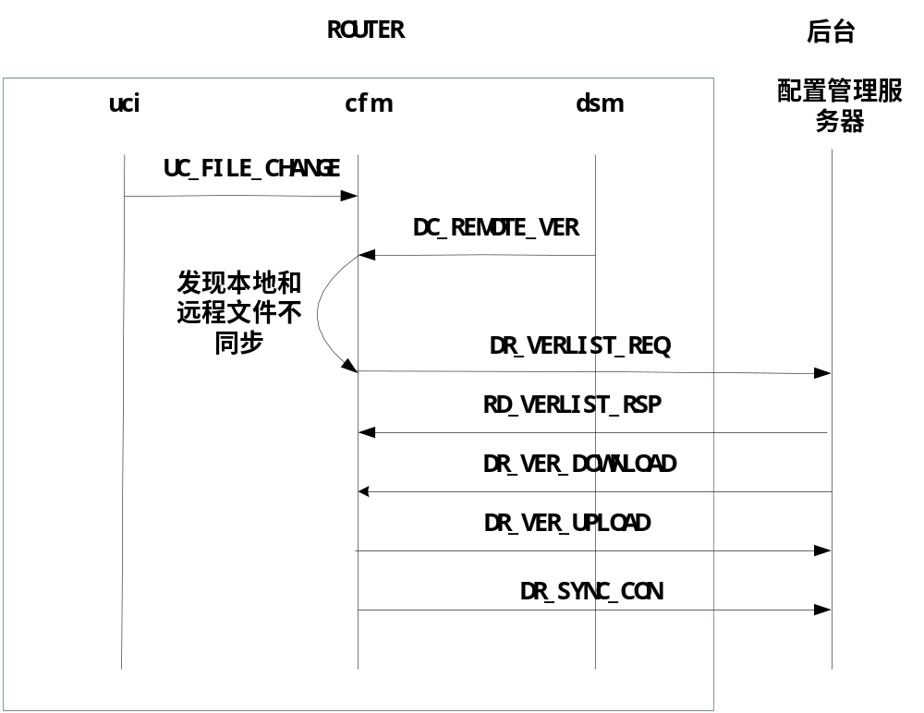

UC_FILE_CHANGE
当用户在设备本地通过UI修改配置文件后提交的时候, 会自动向CFM模块广播该消息. 采用的是intent消息接口. 具体消息格式如下:
intent srv_uci_changed <config_file_name>
当CFM接收到该消息后,得知该配置文件已经更改,则更新本地的总体版本号. 待DSM下一次向CFM发送DC_REMOTE_VER消息的时候, 启动配置文件同步流程.

DC_REMOTE_VER
DSM模块会周期性的向CFM模块广播该消息, 通知后台配置服务器上保留的配置文件总版本号. 该消息采用intent消息接口. 具体消息格式如下:
Intent srv_dsm_cfgver <cfgver> <lock|normal>
CFM发现本地的配置文件总版本号(cfgver)和配置服务器上的不一致的时候,或者标志不一致的时候,启动升级流程.

DR_VERLIST_REQ
CFM发送该消息通知配置管理服务器开始启动配置文件同步流程. 此时配置管理服务器应锁住配置UI, 禁止用户修改配置.
该消息的发送基于http协议. 传输的内容由json格式组成, 具体内容为:
{
"req":"1", #报文编号
"msg":"verlist_lock", #消息类型, 锁定配置
"address":"01087600", #设备的安装地址码. 每个盒子有不同的地址码. 配置文件的同步以地址码为基准.
}
锁定期间, DSM向CFM发送的DC_REMOTE_VER含有lock标志. CFM丢弃所有含有lock标志的DC_REMOTE_VER消息.

DR_VERLIST_RSP
配置服务器收到DR_VERLIST_REQ消息后,要返回配置列表的详细信息.该消息作为DR_VERLIST_REQ的http应答返回给设备. 消息的内容由json格式组成,具体内容为:
{
"address":"01087600", #地址码,设备用此信息做交验
"list":[ #服务器上保存的配置文件列表.
{ "file":"usrmgr","ver":"3","md5":"xxx"},
{ "file":"advert","ver":"4","md5":"xxx"},
]
}

DR_VER_DOWNLOAD
设备根据DR_VERLIST_RSP中的信息, 得知哪些配置文件被本地UI修改,哪些被服务器修改.
如果有配置被服务器修改. 则CFM针对每个被修改的文件, 调用DR_VER_DOWNLOAD同步到本地. DR_VER_DOWNLOAD消息采用curl指令执行.

DR_VER_UPLOAD
设备根据DR_VERLIST_RSP中的信息, 得知哪些配置文件被本地UI修改,哪些被本地UI修改.
如果有配置被本地UI修改. 则CFM针对每个被修改的文件, 调用DR_VER_UPLOAD同步到服务期. DR_VER_UPLOAD消息采用curl指令执行.
如果一个文件同时被本地和远程修改, 则以服务器的修改为准.

DR_SYNC_CON
CFM同步完配置文件后,向配置服务发送DR_SYNC_CON解除锁定.在锁定期间, CFM会产生一个 /tmp/cfm_verlist_lock文件. 当同步配置完成后,该文件被清除.
/tmp/cfm_verlist_lock文件存在时,设备本地的UI被锁定,不能修改.
在锁定期间, 可能发生服务器重启动, 服务器重起后, DC_REMOTE_VER的消息中恢复normal标志. 则重新开始配置文件同步流程.
在锁定期间, 也可能发生设备重启动, 设备重启动后, DC_REMOTE_VER的消息中还存在lock标志. 则设备重新开始配置文件同步流程.
(也就是本地和服务器的标志不一致的时候,就启动同步流程)

